CASHINVENTORY



**Plan de Migración**

Juan Camilo Robayo

Brayan Galeano Muñoz

Johan Stiwar Rubio

Frank Estneider Barrios Casilimas

Versión: 0001

[Cashinventory v1.0]

Queda prohibido cualquier tipo de explotación y, en particular, la reproducción, distribución, comunicación pública y/o transformación, total o parcial, por cualquier medio, de este documento sin el previo consentimiento expreso y por escrito Cashinventory Group.

TABLA DE CONTENIDO

Contenido

1. OBJETIVO ………………………………………………………………………………………………………………….3

2. ALCANCE ………………………………………………………………………………………………………………….3

3. DESCRIPCIÓN FUNCIONAL …………………………………………………………………………………………3

3.2 Migración desde otro sistema …………………………………………………………………………………………3

4. REQUISITOS DE MIGRACIÓN Y CARGA DE DATOS ……………………………………………………3

5. MODELO DE DATOS ……………………………………………………………………………………………………..4

5.2 Tablas de origen ……………………………………………………………………………………………………..4

5.3 Modelo de datos final ……………………………………………………………………………………………………..4

5.3.1 Representación gráfica del modelo …………………………………………………………………………….4

5.3.2 Descripción del Modelo ……………………………………………………………………………………………………..5

6. ANÁLISIS Y DISEÑO DE PROCESOS …………………………………………………………………………….9

6.1 Creación de proyecto en el programa SQL Server migration assistant for MySQL ………………9

6.2 Conexión a MySQL ……………………………………………………………………………………………………10

6.3 Conexión a SQL Server ……………………………………………………………………………………………………12

6.3.1 Conexión en SQL Server Management Studio ………………………………………………………………12

6.3.2 Conexión en SQL migration. ……………………………………………………………………………………….13

6.4 Migración de la estructura de la base de datos. ………………………………………………………………14

6.5 Migración de los datos. ……………………………………………………………………………………………………15

7 NECESIDADES DEL ENTORNO DE MIGRACIÓN ………………………………………………………………16

7.1.1 Hardware ………………………………………………………………………………………………………………..16

7.1.1 Software ………………………………………………………………………………………………………………..17

8 GLOSARIO ………………………………………………………………………………………………………………..18

9 BIBLIOGRAFÍA Y REFERENCIAS ……………………………………………………………………………………….18

**1**. **OBJETIVO**

Tener un respaldo de la base de datos como también tener un control de los datos del proyecto desde otra base de datos para evitar algún inconveniente con la perdida de la información de la empresa.

**2.** **ALCANCE**

Describir el proceso de migración de la base de datos del proyecto Cashinventory, desde MySQL a SQL Server con el fin de tener un respaldo de la base de datos y el conocimiento de otra base de datos para el futuro.

**3. DESCRIPCIÓN FUNCIONAL.**

**3.2 Migración desde otro sistema.**

La base de datos inicial se encuentra en el gestor MySQL y se hará una migración completa al gestor SQL Server, esto se llevará a cabo de forma en que se relacionarán todos los datos de la base de datos principal y con un propio programa brindado por SQL Server llamado SQL SERVER MIGRATION ASSISTANT FOR MYSQL se hará la migración de todas las tablas y los datos que hay en las mismas al gestor SQL Server.

**4.** **REQUISITOS DE MIGRACIÓN Y CARGA DE DATOS.**

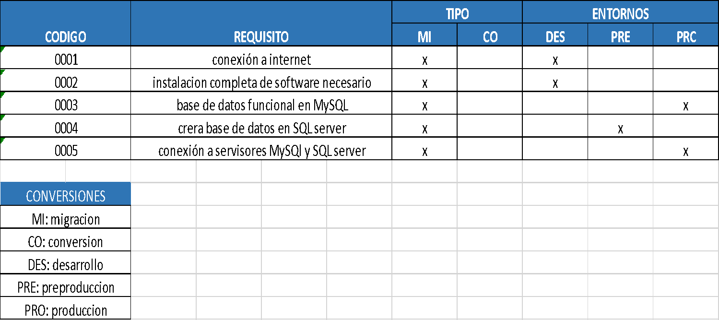

**5. MODELO DE DATOS**

La base de datos fue desarrollada a partir de un modelo Entidad – Relación creado en Workbench de MySQL.

**5.2 Tablas de origen**

| **NOMBRE TABLA** | **DESCRIPCION** |
| --- | --- |
| **USUARIO** | En esta tabla se van a consignar los datos de las personas que van a interactuar con el sistema |
| **ROL** | Tabla que nos permite gestionar los permisos y las restricciones de cada usuario |
| **FACTURA** | Tabla para relacionar los datos de los productos comprados para que posteriormente sean descontados del inventario |
| **PRODUCTO** | Tabla que documenta cada producto la cantidad del mismo y la ubicación (tienda, bodega) |
| **DETALLE_FACTURA** | Esta tabla específica la cantidad de productos y sus identificadores que iran en la factura final |
| **MOVIMIENTO** | En esta tabla se relaciona el tipo de movimiento a realizar de un producto (entrada, salida, traslado a bodega, traslado a tienda) |
| **DETALLE_MOVIMIENTO** | En esta tabla se específica el movmiento realizado indicando la cantidad, el valor, la fecha etc |
| **AUTORIZACION** | En esta tabla se diligencian los datos de solicitud de autorización del movimiento realizado por un usuario estandar para que el usuario administrador de la aprobación correspondiente |

**5.3 Modelo de datos final**

**5.3.1 Representación gráfica del modelo**

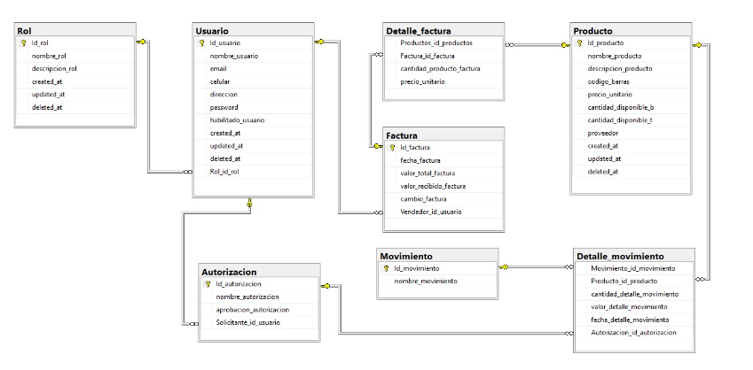

**5.3.2 Descripción del Modelo**

| **NOMBRE  TABLA** | **NOMBRE COLUMNA** | **IDENTIFICADOR** | **ES  NULO** | **TIPO DE  DATOS** |
| --- | --- | --- | --- | --- |
| **USUARIO** | Id_usuario | PRIMARY KEY (PK) | No es nulo | (INT) |
| nombre_usuario |  | No es nulo | (VARCHAR) |
| email |  | No es nulo | (VARCHAR) |
| celular |  |  | (VARCHAR) |
| direccion |  | No es nulo | (VARCHAR) |
| password |  | No es nulo | (VARCHAR) |
| created_at |  |  | DATETIME |
| updated_at |  |  | DATETIME |
| deleted_at |  |  | DATETIME |
| habilitadoUsuario |  | No es nulo | (CHAR) |
| Rol_IdRol | FOREIGN KEY(FK) | No es nulo | (INT) |

| **NOMBRE  TABLA** | **NOMBRE COLUMNA** | **IDENTIFICADOR** | **ES  NULO** | **TIPO DE  DATOS** |
| --- | --- | --- | --- | --- |
| **ROL** | Id_rol | PRIMARY KEY (PK) | No es nulo | (INT) |
| nombre_rol |  | No es nulo | (VARCHAR) |
| descripcion_rol |  |  | (VARCHAR) |
| created_at |  |  | DATETIME |
| updated_at |  |  | DATETIME |
| deleted_at |  |  | DATETIME |

| **NOMBRE  TABLA** | **NOMBRE COLUMNA** | **IDENTIFICADOR** | **ES  NULO** | **TIPO DE  DATOS** |
| --- | --- | --- | --- | --- |
| **FACTURA** | Id_factura | PRIMARY KEY (PK) | No es nulo | (INT) |
| FechaFactura |  | No es nulo | DATETIME |
| ValorTotalFactura |  | No es nulo | (DECIMAL) |
| ValorRecibidoFactura |  | No es nulo | (DECIMAL) |
| CambioFactura |  | No es nulo | (DECIMAL) |
| Vendedor_IdUsuario | FOREIGN KEY(FK) | No es nulo | (INT) |

| **NOMBRE  TABLA** | **NOMBRE COLUMNA** | **IDENTIFICADOR** | **ES  NULO** | **TIPO DE  DATOS** |
| --- | --- | --- | --- | --- |
| **PRODUCTO** | Id_producto | PRIMARY KEY (PK) | No es nulo | (INT) |
| nombre_producto |  | No es nulo | (VARCHAR) |
| descripcion_producto |  |  | (VARCHAR) |
| codigo_barras |  | No es nulo | (INT) |
| precio_unitario |  | No es nulo | (DECIMAL) |
| cantidad_disponible_b |  | No es nulo | (INT) |
| cantidad_disponible_t |  | No es nulo | (INT) |
| created_at |  |  | DATETIME |
| updated_at |  |  | DATETIME |
| deleted_at |  |  | DATETIME |
| Proveedor |  |  | (VARCHAR) |

| **NOMBRE  TABLA** | **NOMBRE COLUMNA** | **IDENTIFICADOR** | **ES  NULO** | **TIPO DE  DATOS** |
| --- | --- | --- | --- | --- |
| **DETALLE_FACTURA** | Producto_id_producto | FOREIGN KEY(FK) | No es nulo | (INT) |
| Factura_id_factura | FOREIGN KEY(FK) | No es nulo | (INT) |
| precio_unitario |  | No es nulo | (DECIMAL) |
| cantidad_producto_factura |  | No es nulo | (INT) |

| **NOMBRE  TABLA** | **NOMBRE COLUMNA** | **IDENTIFICADOR** | **ES  NULO** | **TIPO DE  DATOS** |
| --- | --- | --- | --- | --- |
| **DETALLE_MOVIMIENTO** | Movimiento_idMovimiento | FOREIGN KEY(FK) | No es nulo | (INT) |
| Producto_IdProducto | FOREIGN KEY(FK) | No es nulo | (INT) |
| cantidad_detalle_movimiento |  | No es nulo | (INT) |
| valor_detalle_movimiento |  |  | (DECIMAL) |
| fecha_detalle_movimiento |  | No es nulo | DATETIME |
| Autorizacion_id_autorizacion | FOREIGN KEY(FK) | No es nulo | (INT) |

| **NOMBRE  TABLA** | **NOMBRE COLUMNA** | **IDENTIFICADOR** | **ES  NULO** | **TIPO DE  DATOS** |
| --- | --- | --- | --- | --- |
| **AUTORIZACION** | Id_autorizacion | PRIMARY KEY (PK) | No es nulo | (INT) |
| nombre_autorizacion |  |  | (VARCHAR) |
| aprobacion_autorizacion |  |  | (CHAR) |
| Solicitante_id_usuario | FOREIGN KEY(FK) | No es nulo | (INT) |

| **NOMBRE  TABLA** | **NOMBRE COLUMNA** | **IDENTIFICADOR** | **ES  NULO** | **TIPO DE  DATOS** |
| --- | --- | --- | --- | --- |
| **MOVIMIENTO** | id_movimiento | PRIMARY KEY (PK) | No es nulo | (INT) |
| nombre_movimiento |  | No es nulo | (VARCHAR) |

**6. ANÁLISIS Y DISEÑO DE PROCESOS**

**6.1 Creación de proyecto en el programa SQL Server migration assistant for MySQL**

Para hacer el proceso de migración de la base de base de datos Caasshinventoruy que se encuentra en el gestor MySQL y teniendo instalado XAMPP para acceder a la base de datos desde PHPMyAdmin conectándonos a MySQL, también tenemos que tener instalado el gestor de SQL Server, Microsoft SQL Server Management Studio y el programa SQL Server migration assistant for MySQL.

Desde SQL Server migration assistant for MySQL creamos un nuevo proyecto siguiendo los pasos descritos a continuación.

1. Veremos unas opciones una vez abramos el programa de las cuales seleccionamos File

2. Una vez seleccionado File se despliegan otras opciones y seleccionaremos New Proyect

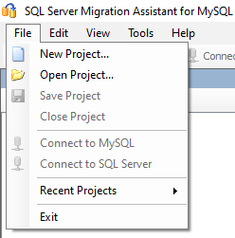

3. Al dar clic en New Proyect llenaremos los campos que se solicitan: Nombre, ubicación de destino y a que versión de SQL Server haremos la migración. Posteriormente seleccionamos OK y ya estará el proyecto creado para empezar la migración de la base de datos.

**6.2 Conexión a MySQL**

1. Después de crear el proyecto se habilitarán las opciones de conectarse a MySQL y a SQL Server

2. Seleccionamos Connect to MySQL y se abrirá una tabla que debemos llenar.

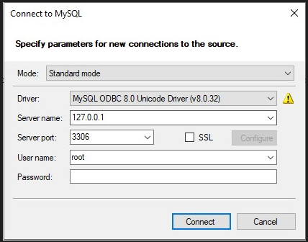

3. **Llenaremos la tabla de la siguiente manera:**

● Mode: Se deja el que está por defecto “standard mode”.

● Driver: Se deja el que está por defecto “MySQL ODBC 8.0 unicode driver (v8 0.25)”.

● Server name: Es el nombre del servidor de MySQL en este caso es localhost

● Server port: El puerto al que se conecta el servidor (el mismo de XAMPP) 3306.

● User name: El nombre del usuario, al igual que al conectarnos a MySQL es root.

● Password: La misma que se usa en workbech (si se tiene), de lo contrario se deja en blanco.

4. Al darle clic en Connect nos saldrá una lista de las bases de datos que tenemos en PHPMyAdmin.

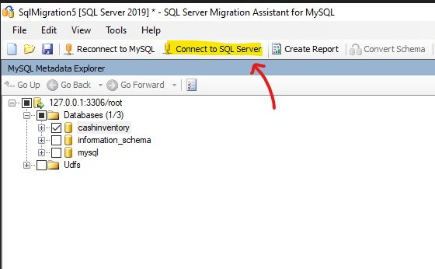

5. Dejamos chuleada nuestra base de datos DBCASHINVENTORY (o si queremos todas las bases de datos que estén creadas) y damos clic en OK.

6. Ahora podremos ver que ya nos conectamos con MySQL y veremos todas las bases de datos creadas:

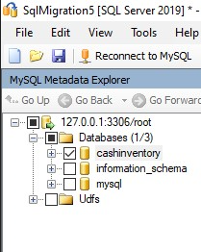

**6.3 Conexión a SQL Server**

**6.3.1 Conexión en SQL Server Management Studio**

1. Antes de conectarnos a SQL Serven en el programa SQL migration entramos a Microsoft SQL Server Management Studio, nos conectamos al servidor.

2. Ahora tenemos que tener activado e iniciado el SQL Agent en el servidor SQL Server. Para hacer eso, en el Object Explorer veremos varias carpetas y/o servicios.

3. Le damos clic derecho a la opción SQL Server Agent.

4. Si no está activado solo daremos clic en Start.

**6.3.2 Conexión en SQL migration.**

1. Una vez conectados a MySQL nos conectaremos a SQL Server

2. Seleccionamos Connect to SQL Server y se abrirá una tabla que debemos llenar.

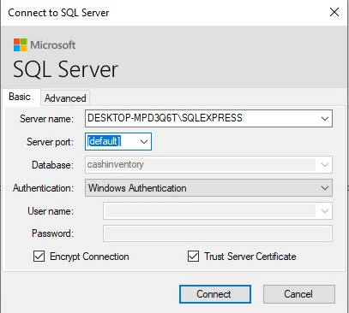

3. Llenaremos la tabla de la siguiente manera:

* Server name: Es el nombre del servidor de SQL server en este caso se deja la opción que sale “DESKTOP-SABURT2”.
* Server port: Se deja la opción “default”.
* database: El nombre de la base de datos a la cual pasaremos la migración, se tuvo que haber creado previamente en Microsoft SQL Server Management Studio. La llamamos igual que en MySQL dbcashinventory.
* Authentification: Es el método de conexión de SQL Server, en este caso seleccionamos Windows Authentification.
* User name: Se deja nulo.
* Password: Se deja nulo.
* Encrypt Connection: Se deja como está por defecto 
* Trust Server Certificate: Se marca esta opción 

4. Ahora daremos clic en Connect y podremos ver la conexión a SQL Server con las bases de datos que tenemos creadas en este gestor.

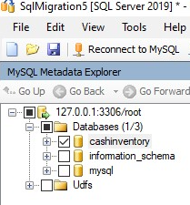

**6.4 Migración de la estructura de la base de datos.**

● Una vez comprobados que los dos servidores estén conectados seleccionamos la base de datos de origen en MySQL llamada dbcashinventory y la base de datos de destino que también llamamos dbcashinventory.

| DESTINO |
| --- |
|  |

CAMBIAR POR CASHINVENTORY

● Ahora con el botón derecho del ratón seleccionamos la base de datos MySQL que queremos migrar y seleccionamos la opción Convert Schema.

● Esto convierte la estructura de la base de datos MySQL a formato SQ Server, ahora desde el servidor SQL Sever tenemos que seleccionar Synchronize with Database.

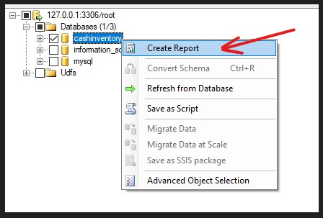

● Nos saldrá un mensaje de confirmación que nos muestra la confirmación de la base de datos de MySQL con SQL Server. Damos clic en OK y esperamos que termine el proceso.

● Al finalizar el proceso tendremos un mensaje en la consola que dirá que la sincronización está completa.

● Se crearán las tablas en la base de datos SQL Server. Una vez acabado el proceso podemos ir al administrador de SQL Server darle clic en el símbolo de actualizar y ver las tablas en la base de datos migrada.

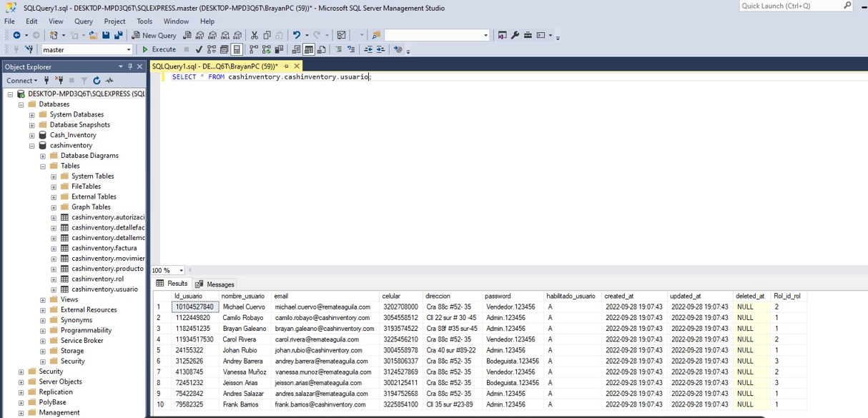

**6.5 Migración de los datos.**

● Ya tenemos la estructura migrada a SQL Server, ahora vamos a migrar los datos desde la opción del menú Migrate Data en la conexión de MySQL, nos pedirá conectarnos a los dos servidores de bases de datos, aceptamos y comienza la migración.

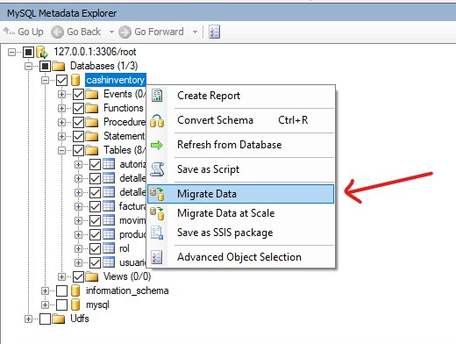

● Una vez hecha la migración de datos nos saldrá un reporte de los datos migrados a SQL Server. Si queremos guardamos el reporte y damos clic en close.

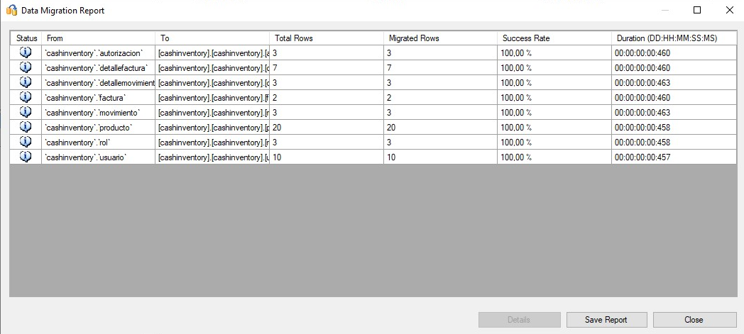

● Una vez acabado el proceso podemos ir al administrador de SQL Server darle clic en el símbolo de actualizar y ver los datos migrados en las tablas.

● Para confirmar que si se hizo la migración de datos hacemos una consulta desde Query a una tabla para observar los datos que tiene.

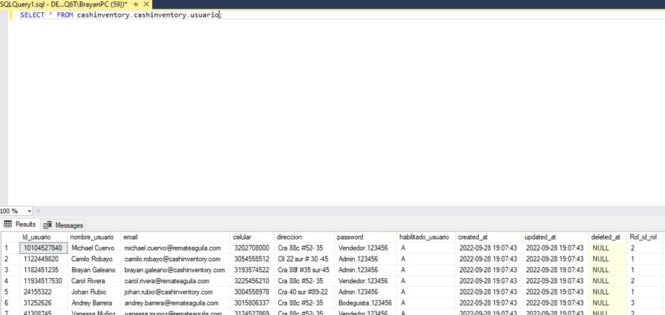

● Como se puede observar en la imagen anterior tenemos unos registros de usuarios en la base de datos dbcashinventory migrada a SQL Server.

8 **NECESIDADES DEL ENTORNO DE MIGRACIÓN**

8.1.1 **Hardware**

| **Nombre** | **Descripción** | **Datos Técnicos** | **Entorno** |
| --- | --- | --- | --- |
| Computador | Computador con conexión a internet | CPU/ PROCESADOR: i3-3  MEMORIA RAM: 4 GB  DISCO DURO: 240 GB | S.O Windows |

**7.1.1 Software**

| **NOMBRE** | **DESCRIPCION** |
| --- | --- |
| XAMPP | Paquete de software libre, que consiste principalmente en el sistema de gestión de bases de datos MySQL, el servidor web Apache y los intérpretes **para** lenguajes de script PHP y Perl. |
| SQL Server Management Studio | Entorno integrado para administrar cualquier infraestructura SQL. Se utiliza para acceder, configurar, gestionar, administrar y desarrollar todos los componentes de SQL Server, Azure SQL Database y Azure Synapse Analytics. |
| SQL Server migration assistant for MySQL | Herramienta para para migrar base de datos de datos de MySQL a SQL Server. |
| ODBC MySQL driver. | MySQL Connector / ODBC es el nombre de la familia de controladores MySQL ODBC (anteriormente llamados controladores MyODBC) que brindan acceso a una base de datos MySQL utilizando la API de conectividad abierta de bases de datos (ODBC) estándar de la industria. |

**9. GLOSARIO**

| **Término** | **Descripción** |
| --- | --- |
| Migración de datos | Llamamos migración de datos al proceso que necesitamos hacer para transferir los datos de un sistema a otro mientras cambiamos el sistema de almacenamiento donde se encuentran los datos, o bien mientras se practican las modificaciones necesarias en la base de datos o la aplicación que los gestiona. |
| Gestor de base de datos | También SGBD es una colección de programas cuyo objetivo es servir de interfaz entre la base de datos, el usuario y las aplicaciones. Se compone de un lenguaje de definición de datos, de un lenguaje de manipulación de datos y de un lenguaje de consulta. |
| Base de datos | Una base de datos es una colección organizada de información estructurada, o datos, típicamente almacenados electrónicamente en un sistema de computadora. Una base de datos es usualmente controlada por un sistema de gestión de base de datos (DBMS). En conjunto, los datos y el DBMS, junto con las aplicaciones que están asociados con ellos, se conocen como un sistema de base de datos, que a menudo se reducen a solo base de datos. |
| Datos | Un dato es la representación de una variable que puede ser cuantitativa o cualitativa que indica un valor que se le asigna a las cosas y se representa a través de una secuencia de símbolos, números o letras. |

**10. BIBLIOGRAFÍA Y REFERENCIAS**

1. https://www.netveloper.com/migrar-una-base-de-datos-de-mysql-a-sql-server
2. https://dev.mysql.com/doc/connector-odbc/en/connector-odbc-introduction.html
3. https://www.apachefriends.org/es/index.html
4. https://docs.microsoft.com/en-us/sql/ssms/sql-server-management-studio-ssms?view=sql-server-ver15
5. https://www.powerdata.es/migracion-de-datos
6. https://www.netec.com/post/que-es-un-gestor-de-base-de-datos-y-cuales-son-los-mas-usados
7. https://www.oracle.com/mx/database/what-is-database/
8. https://concepto.de/dato/